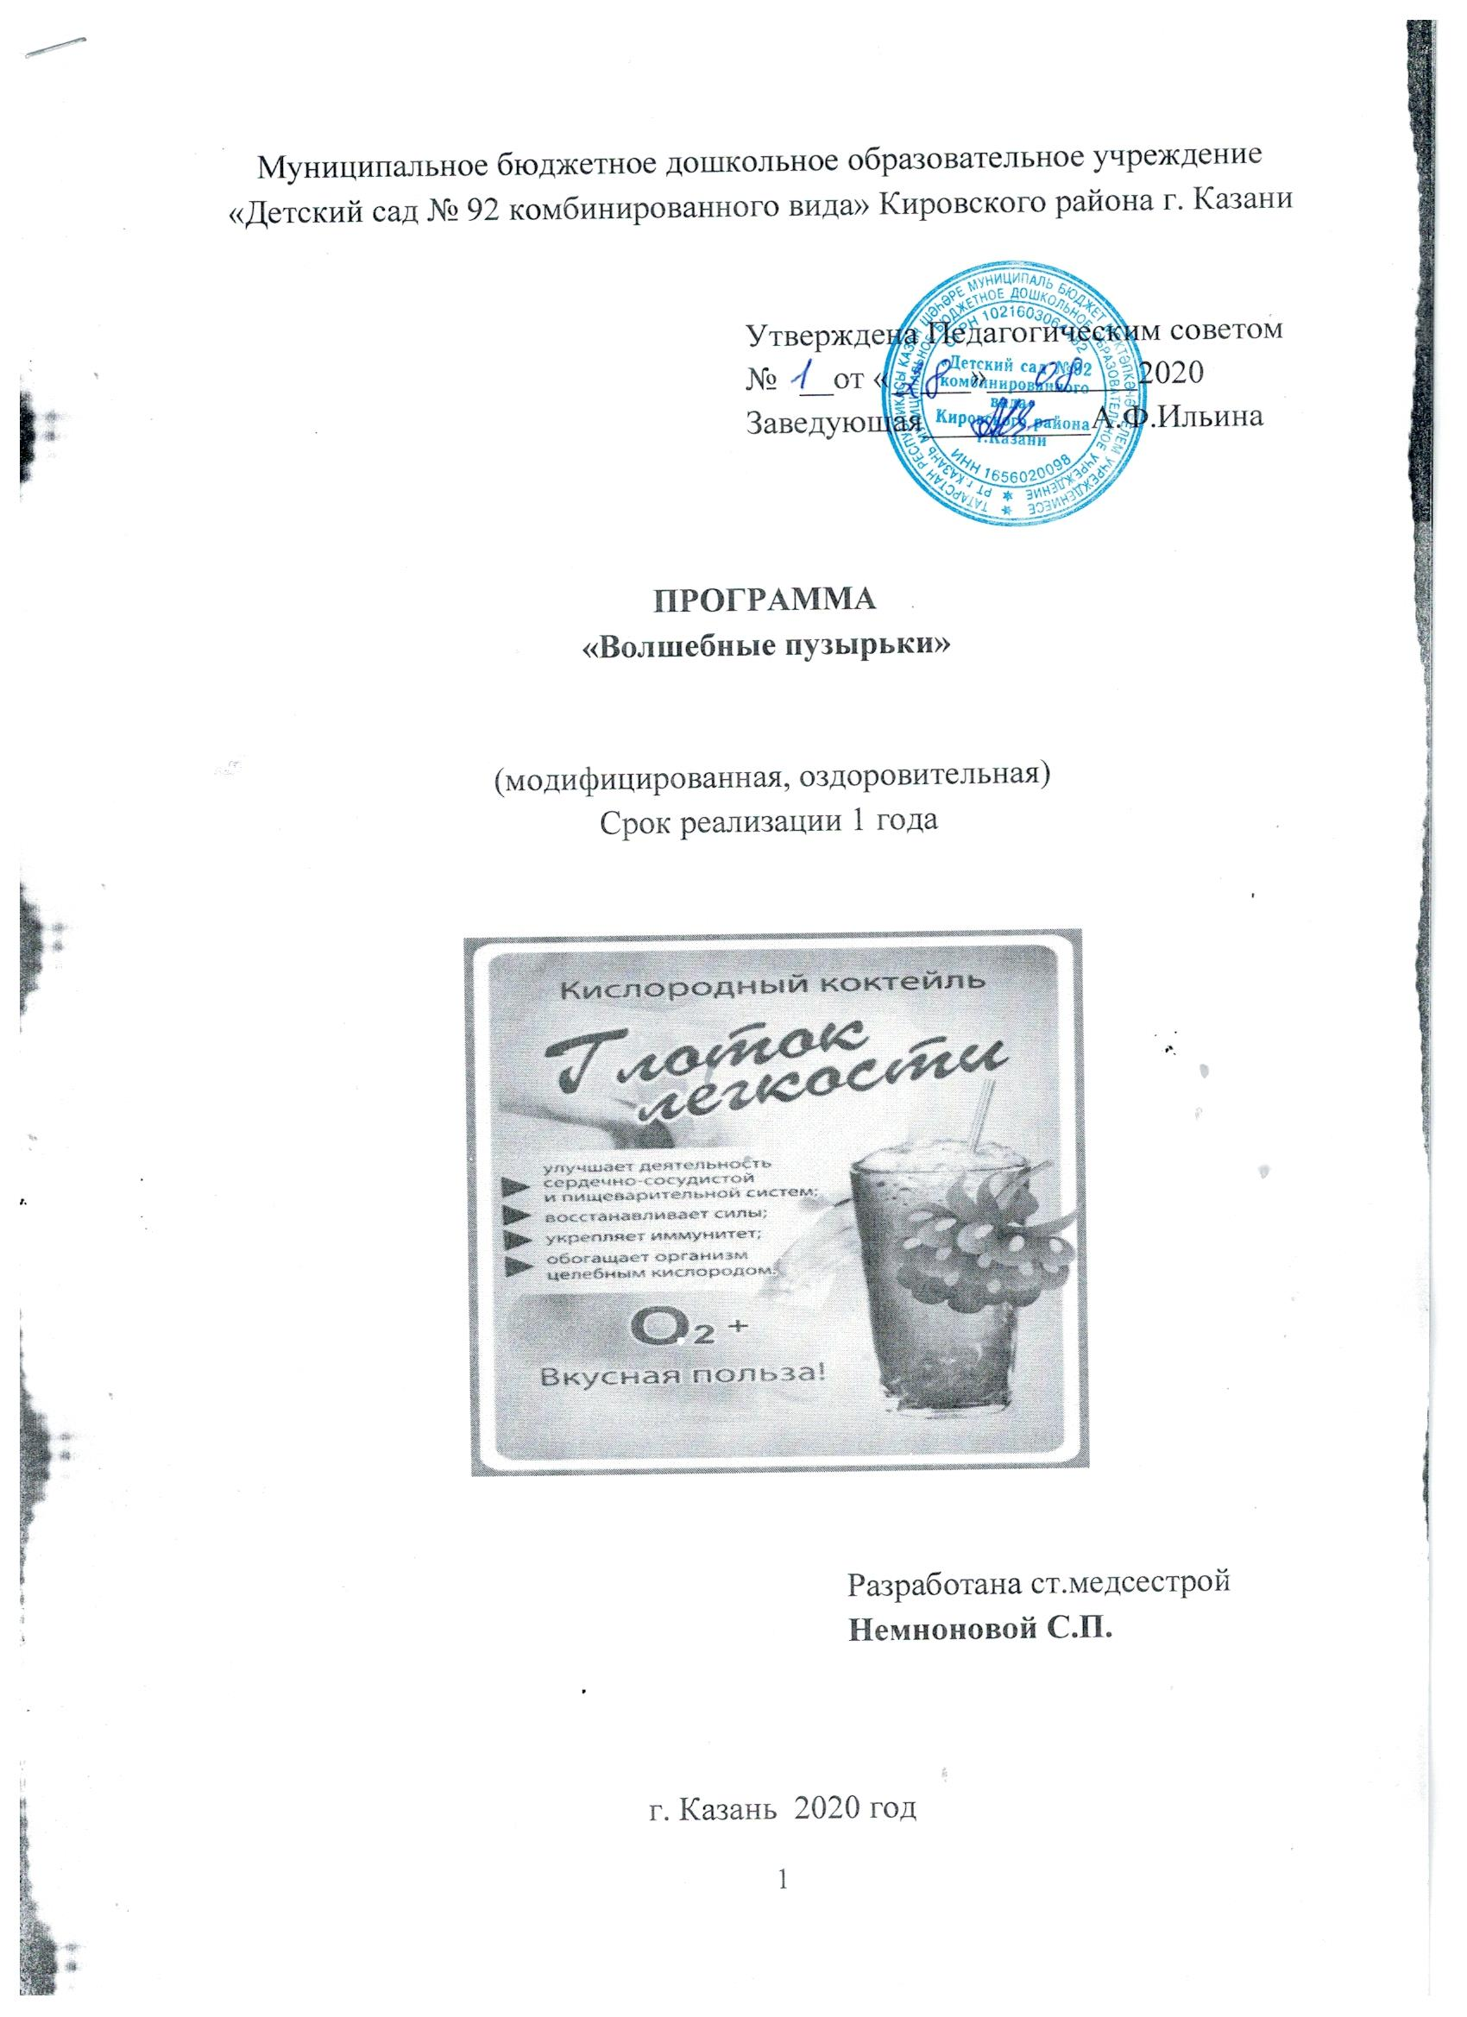

Муниципальное бюджетное дошкольное образовательное учреждение
«Детский сад № 92 комбинированного вида» Кировского района г. Казани

Утверждена Педагогическим советом
№ __от « ___»_________2020
Заведующая__________А.Ф.Ильина

ПРОГРАММА

«Волшебные пузырьки»

(модифицированная, оздоровительная)

Срок реализации 1 года

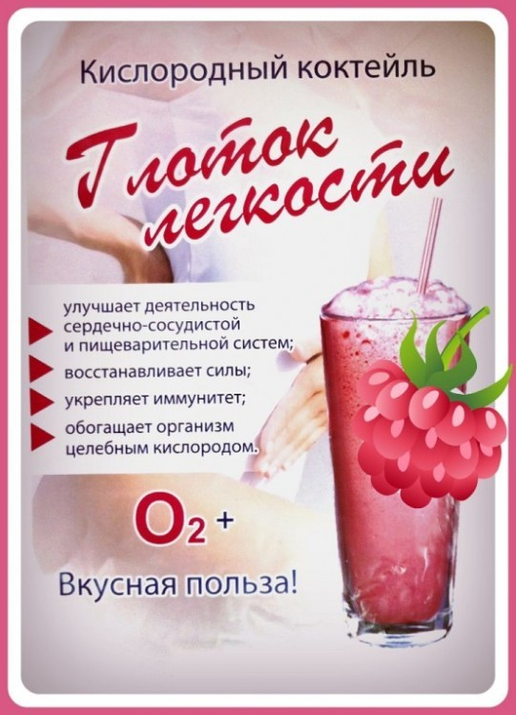

Разработана ст.медсестрой

Немноновой С.П.

г. Казань 2020 год

СОДЕРЖАНИЕ:

1. Пояснительная записка _3
2. Принципы построения программы, ______________________________________4
3. Оздоровительная направленность программы______________________________4
4. Учебно-тематический план _5 5. Учебный план реализации программы «Волшебные пузырьки»________________6

П О Я С Н И Т Е Л Ь Н А Я З А П И С К А
Программа «Волшебные пузырьки» оздоровительная. В программе раскрывается принципы проведения оздоровительного мероприятия, учебно–тематический план.

Актуальность.
Тема здоровья у детей была, есть и будет актуальной во все время.
Загрязненная атмосфера городов заставляет ученых бить тревогу о качестве вдыхаемого воздуха. Вредные примеси промышленного производства, выбросы газов предприятиями, выхлопы продуктов сжигания топлива в двигателях автомобилей, токсичные соединения, применяемые в сельском хозяйстве – всего лишь небольшой перечень опасных добавок, которые – всего лишь небольшой перечень опасных добавок, которые попадают в наш тело при дыхании. Детский организм наиболее чувствителен к недостатку кислорода. Быстрый рост и высокая физическая активность требуют большого количества энергии. Она освобождается и используется организмом только при наличии достаточных доз кислорода - основного участника окислительно - восстановительных реакций.
Кислородный напиток снимает физическую и умственную усталость, повышает иммунные силы, улучшает состояние нервной системы. Курсы приема коктейлей с кислородом в детских учреждениях направлены на снижение заболеваемости простудными заболеваниями и компенсацию вреда длительного пребывания городских детей в закрытых помещениях.
Системе оздоровления принадлежит ведущая роль в деле укрепления здоровья.

Новизна Здесь проявляется правдивость утверждения, что новинка – это нечто уже хорошо подзабытое, с историей и удачным воплощением. Придуман «рецепт» кислородных коктейлей в далеких 60-х прошлого века. Основой послужила методика академика Сиротинина, патофизиолога, изучавшего возможность лечения кислородом.
Разработка имеет серьезное научное обоснование, а так же практические результаты, подтверждающие ее эффективность в оздоровлении организма. Доказано, что прием стакана кислородного коктейля может заменить прогулку по лесу с чистым и наполненным запахом зелени воздухом длительностью в целый час. Согласитесь, это действительно уникальный инструмент оздоровления и получения запаса бодрости.

Цель программы:
Оздоровлении организма
Задачи программы:
- Укрепить иммунитет, активизировать функции организма;
- Нормализовать обмен веществ и микрофлору кишечника;
- Улучшить концентрацию внимания, восприятия информации и ускорить реакцию.
Малыши с удовольствием выпивают приготовленный напиток, который обладает приятным вкусом.
Для успешного решения задач используются следующие методы и приемы:
1.Организационные:
- Наглядный (пример);
- Словесный (беседа);
- Практический (употребление коктейля);
2.Мотивационные (убеждение, поощрение);

Программа рассчитана на детей с 2 до 7 лет. Употребление кислородного коктейля проводится в медицинском кабинете по 10 человек. Приём кислородного коктейля проводится 10 раз в месяц, затем перерыв.
Переборщить с кислородным коктейлем трудно, существует возрастные дозировки приема:
Порция детям дошкольного возраста (3-6) не должна превышать 150мл;

- ПРИНЦИПЫ ПОСТРОЕНИЯ ПРОГРАММЫ

1. Актуальность;
2. Реалистичность;
3. Систематичность;
4. Активность;
5. Воспитывающий характер обучения;
6. Доступность материала;
7. Повторность материала;
8. Контролируемость.

ОЗДОРОВИТЕЛЬНАЯ НАПРАВЛЕНОСТЬ ПРОГРАММЫ
Хотя в обществе до сих пор ведутся дискуссии о пользе кислородных коктейлей, врачами научно было доказано, что они способствуют:
- Укреплению иммунитета.
- Нормализации артериального давления.
- Улучшению работы внутренних органов.
Ведущие специалисты уверяют, что польза кислородного коктейля для детей неоспорима. Главное – правильно их принимать. Напиток необходимо не спеша есть ложкой, наслаждаясь его вкусом и приятными пузырьками, которые «взрываются» во рту.
Еще один важный нюанс – употребления коктейля на голодный желудок строго запрещено. Лучше его принимать через час после еды.
Есть категории детей, которым врачи рекомендуют кислородный коктейль в обязательном порядке. Среди них можно выделить следующие случаи:
- Дети, которые занимаются спортом. Такой напиток поможет восстановиться после тяжелых тренировок, улучшит кровоток.
- Первоклашки. Дело в том, что первый год в школе считается самым трудным. Большие нагрузки, масса новой информации изматывают детей. Кислородный коктейль поможет улучшить память, справиться с усталостью.
- Дети, которые болеют 5-6 раз в год. Напиток укрепит иммунитет.
- Ребята, у которых наблюдается ожирение, такой коктейль необходим. Он улучшает процесс обмена веществ, способствует быстрому расщеплению жиров.
В составе кислородного коктейля присутствует три группы ингредиентов:
- Жидкая часть ( соки, молоко, сиропы)
- Пенообразующие компоненты ( сироп корня солодки или «спум» яичный белок 2гр);
- Кислород, составляющий до 95% воздушной смеси.
Кислород добавляют из кислородного концентратора.
Оксигенотерапия имеет широкий спектр воздействия на организм. Кислородный коктейль способен:
- Нормализовать сон и помочь в восстановлении организма после серьезных физических нагрузок;
- Устранить хроническую усталость и способствовать в скорейшей адаптации при изменении условий жизнедеятельности;

- Учебно-тематический план
№  п/п | Наименование темы | Количество коктейлей
№  п/п | Наименование темы | Всего | Практические
1. | Оксигенотерапия (употребление кислородного коктейля) | 80 | 80
ИТОГО |  | 80 | 80

- Учебный план реализации программы «Волшебные пузырьки»
№ п/п | Возрастная группа | Количество коктейлей в месяц | Количество коктейлей в год /30нед./ | Длительность приёма коктейля
1 | Ранний возраст (2-3 года) | 10 | 80 | По мере употребления коктейля
2 | Младшая (3-4 года) | 10 | 80 | По мере употребления коктейля
3 | Средняя (4-5 лет) | 10 | 80 | По мере употребления коктейля
4 | Старшая (5-6 лет) | 10 | 80 | По мере употребления коктейля
5 | Подготовительная к школе (6-7 лет) | 10 | 80 | По мере употребления коктейля
Всего мероприятий |  |  | 400

